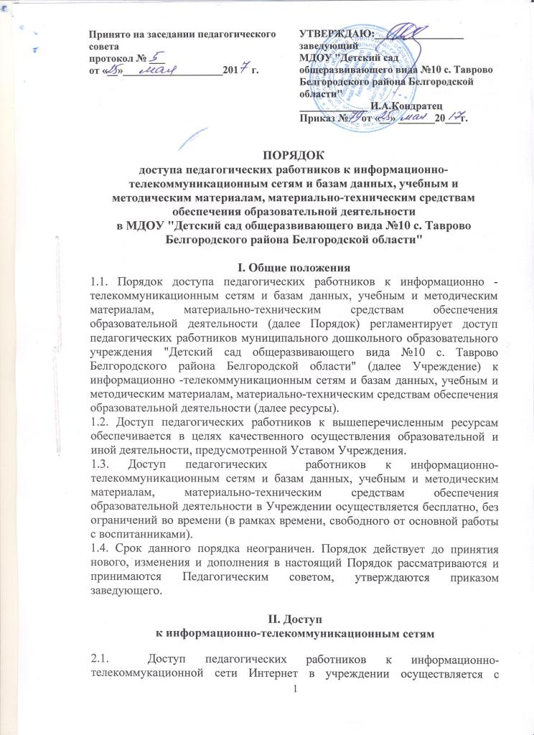
персональных компьютеров (ноутбуков и др.), подключенных к сети Интернет, без ограничения времени и потребленного трафика.
2.2. Для доступа к информационно – телекоммуникационным сетям в Учреждении педагогическому работнику предоставляются идентификационные данные (логин и пароль, электронный ключ). Предоставление доступа осуществляется заведующим или старшим воспитателем по согласованию.

III. Доступ к базам данных
3.1. Педагогическим работникам Учреждения обеспечивается доступ к следующим электронным базам данных:
- профессиональным базам данных;
- информационным справочным системам;
- поисковым системам.
3.2. Доступ к электронным базам данных осуществляется на условиях, указанных в Договорах, заключенных Учреждением с правообладателем электронных ресурсов.
3.3. Информация об образовательных, методических, научных, нормативных и других электронных ресурсах, доступных к использованию, размещена на официальном сайте Учреждения.
3.4. Учебные и методические материалы, размещаемые на официальном сайте Учреждения, находятся в открытом доступе.

IV. Доступ к учебным и методическим материалам
4.1. Учебные и методические материалы Учреждения, размещаемые в методическом кабинете, находятся в открытом доступе.
4.2. Педагогическим работникам по их запросам могут выдаваться во временное пользование учебные и методические материалы, находящиеся в методическом кабинете.
4.3. Выдача педагогическим работникам во временное пользование учебных и методических материалов осуществляется старшим воспитателем. Срок, на который выдаются учебные и методические материалы, определяется самим педагогом с учетом реализации образовательной программы Учреждения.
4.4. Выдача и возврат учебных и методических материалов фиксируется в журнале выдачи методических и дидактических материалов (пособий).
4.5. При получении учебных и иных методических материалов на электронных носителях, подлежащих возврату, педагогическим работникам запрещается удаление или изменение информации на электронных носителях.

V. Доступ к материально-техническим средствам обеспечения образовательной деятельности
5.1. Доступ педагогических работников к материально-техническим средствам обеспечения образовательной деятельности осуществляется:
- без ограничения к спортивному, музыкальному залу и иным помещениям и местам проведения занятий с воспитанниками в соответствии с расписанием занятий;
- к спортивному, музыкальному залу и иным помещениям и местам проведения занятий вне времени, определенного расписанием занятий в соответствии с графиком занятости данных помещений.
5.2. Использование движимых (переносных) материально – технических средств обеспечения образовательной деятельности (телевизор, музыкальный центр, мультимедийный проектор и др.) осуществляется с разрешения заведующего, старшего воспитателя или заведующего хозяйством, ответственных за сохранность и правильное использование соответствующих средств.
5.3. Для организации образовательной деятельности педагогический работник имеет право пользования копировальной техникой (принтер, сканер) в кабинете заведующего, старшего воспитателя, во время, свободное от работы с детьми.
5.4. Накопители информации (СD-диски, флеш-накопители, карты памяти), используемые педагогическими работниками при работе с компьютерной информацией, предварительно должны быть проверены на отсутствие вредоносных компьютерных программ.

